新 书 推 荐

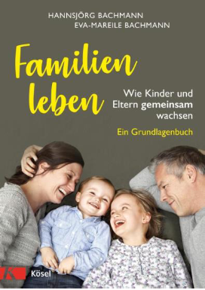
中文书名：《家庭生活：父母与孩子如何共同成长》
英文书名：Families Live: How children and parents grow together
德文书名：Familien leben
作 者：Hannsjörg Bachmann and Eva-Mareile Bachmann
出 版 社：Verlagsgruppe Random House GmbH
代理公司：ANA/ Susan Xia
页 数：384页
出版时间：2019年11月
代理地区：中国大陆、台湾
审读资料：电子稿
类 型：家教育儿

内容简介：

甚至在孩子还没有出生之前，父母就已经为他们的家庭生活制定了重要的指导方针，但他们并不知道接下来会发生什么。这本书提供了一个重要的主题概述和年轻父母会遇到的一些基本问题。

生命最初几年的所有重要的东西都被总结和深入探究，以相关领域（依恋研究、心理学、神经科学、教育学和家庭治疗）的最新发现为导向。每个话题都有实用技巧，现实生活中的例子，以及关于如何将理论知识应用到日常家庭生活中的对话。深入的问题会刺激夫妻在这段紧张的时间找到保持联系的方法，并照顾他们自己的需要。

两位作者——一位是儿科医生和父亲，一位是心理学家和母亲——带来了他们多年来在家庭医学各个方面的经验。

- 基于杰斯珀·尤尔（Jesper Juul）的家庭实验®的核心原理
- 关于抚养孩子、家庭和伙伴关系的一切

作者简介：

汉斯乔治·巴赫曼（Hannsjorg Bachmann）生于1943年，在不来梅一家儿童诊所担任医务主任已有20年。他与妻子和其他专家一起，在弗登区创办了家庭工作室，这是一项针对准家庭的预防计划。他有3个孩子和5个孙辈。

伊娃-马雷勒·巴赫曼（Eva-Mareile Bachmann）出生于1977年，拥有心理学博士学位，在自己的诊所担任心理治疗师。她研究关于门诊治疗儿童和青少年精神障碍的有效性。

谢谢您的阅读！
请将反馈信息发至：夏蕊（Susan Xia）
安德鲁·纳伯格联合国际有限公司北京代表处
北京市海淀区中关村大街甲59号中国人民大学文化大厦1705室
邮编：100872
电话：010-82504406
传真：010-82504200
Email：susan@nurnberg.com.cn
网址：http://www.nurnberg.com.cn
微博：http://weibo.com/nurnberg
豆瓣小站：http://site.douban.com/110577/

